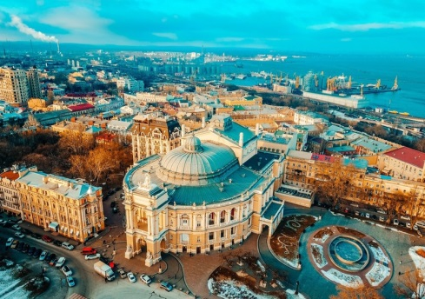
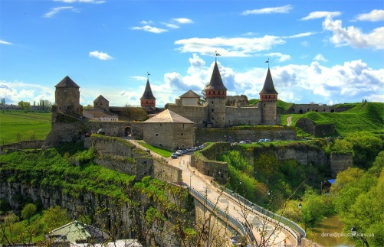
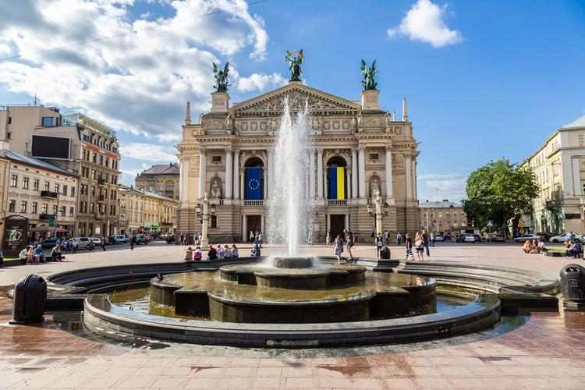
Wycieczka Ukraina - Mołdawia – 8 dni
DZIEŃ 1 KAMIENIEC PODOLSKI
Podstawienie autokaru przy siedzibie SITPChem Tarnów, zbiórka uczestników i wyjazd w bardzo wczesnych wczesnych godz. rannych. Przejazd na Ukrainę do Kamieńca Podolskiego, obiadokolacja i nocleg.
(Jeśli miniemy granicę polsko – ukraińską w miarę szybko, to w tym dniu zrobimy zwiedzanie Kamieńca Podolskiego)

DZIEŃ 2 KAMIENIEC PODOLSKI – CHOCIM
Po śniadaniu przejazd na zwiedzanie Kamieńca Podolskiego: Rynek Polski z ratuszem, katedrą, nagrobkiem Wołodyjowskiego i wieżą-minaretem, kościół ormiański, kościół Paulinów, cerkiew wołoska św. Piotra i Pawła, Brama Batorego i pozostałe umocnienia w jarze Smotrycza, Zamek Kamieniecki z licznymi basztami, do którego prowadzi Most Zamkowy. Przejazd do Chocimia, gdzie zwiedzimy zamek – fortecę nad Dniestrem, usytuowaną na wysokim, skalistym brzegu Dniestru i zobaczymy pola wielkich bitew z XVII w. Przejazd do hotelu w ok. Kiszyniowa na obiadokolację i nocleg.
(Jeśli miniemy granicę mołdawsko – ukraińską w miarę szybko, to w tym dniu zrobimy dodatkowo zwiedzanie Bielc)

DZIEŃ 3 CRICOVA – ORHEIUL VECHI
Po śniadaniu wizyta w słynnym zakładzie winiarskim Cricova , który posiada jedne z największych na świecie piwnice winne – 130 km podziemnych tuneli, galerii i sal degustacyjnych. Każdy tunel przypomina ulicę i ma swoją nazwę pochodzącą od gatunku wina, które tam leżakuje. W tutejszych piwnicach znajduje się m.in. sławna kolekcji win Hermanna Goeringa, najstarsza butelka zawiera napój z 1902 roku. Degustacja miejscowych win i czas wolny na zakupy. Następnie przejazd do położonego na skalnej grzędzie kompleksu klasztornego Orheiul Vechi, gdzie zobaczymy kutą w skale cerkiew, malowniczo położoną dzwonnicę i pieczary klasztoru z XII-XVIII wieku. Unikatowy w skali światowej klasztor w Orheiul Vechi, wykuty w wapiennej skale, zyskał nazwę skansenu Mołdawii. Na niewielkim obszarze zobaczyć tu można wiele typowych dla tego kraju elementów: tradycyjną wiejską kulturę, malownicze cerkwie, meandrującą rzekę, biel skał i soczystą zieleń stepów. Przejazd do hotelu w ok. Kiszyniowa na obiadokolację i nocleg.
(Tutaj poproszę Pana Piotra aby jeszcze coś zaplanował)
DZIEŃ 4 KISZYNIÓW - BIAŁOGRÓD DNIESTROWSKI
Śniadanie i przejazd na zwiedzanie Kiszyniowa – stolicy Mołdawii. W programie m.in. : Bulwar Stefana Wielkiego, Cerkiew św. Konstantyna i Heleny z XVIII, Łuk Triumfalny z 1846 r., ratusz, kamienice z XIX w., Cerkiew sf. Theodor Tiron z błękitnymi kopułami i elewacjami. Następnie przejazd do Białogrodu Dniestrowskiego na zwiedzanie ruin słynnej Twierdzy Akermańskiej, o której pisał Adam Mickiewicz w Sonetach Krymskich. Zobaczymy potężne mury obronne z wieżami i bastionami, cytadelę zwaną „Zamkiem Genueńskim” i minaret. Przejazd do hotelu w ok. Odessy na obiadokolację i nocleg.

DZIEŃ 5 ODESSA
Po śniadaniu przejazd na zwiedzanie Odessy. Zobaczymy m.in. Starą Giełdę, port morski, Teatr Opery i Baletu, który mieszkańcy nazywają „wiedeńskim tortem”, ze względu na okrągły kształt i bogactwo dekoracji, pałac Woroncewa z charakterystyczną kolumnadą zwaną belwederem. Zwiedzimy jeden z polskich akcentów w Odessie - kościół św. Piotra, który działa nieprzerwanie od chwili powstania. Następnie spacer nadmorskim bulwarem ze słynnymi schodami Potiomkinowskimi. Czas wolny nad Morzem Czarnym. Przejazd do hotelu w ok. Odessy na obiadokolację i nocleg.

DZIEŃ 6 HUMAŃ – WINNICA
Śniadanie i przejazd do miejscowości Humań. Pospacerujemy po zaliczany do „siedmiu cudów” Ukrainy, malowniczym parku „Zofiówka” założonym przez Stanisława Szczęsnego Potockiego, zarekwirowanym po powstaniu listopadowym przez władze carskie. Przejazd do hotelu w ok. Winnicy na obiadokolację i nocleg.

DZIEŃ 7 WINNICA – TARNOPOL – MIĘDZYBUŻ – LWÓW
Po śniadaniu pojedziemy do Tarnopola, spacer po starówce, podczas którego zobaczymy m.in.barokowy kościół Dominikanów oraz zamek Tarnowskich nad Seretem. Przejazd do Międzybuża. Tutaj u ujścia Bużka do Bugu stoi druga co do wielkości po Kamieńcu Podolskim twierdza Rzeczpospolitej, nazywana Bramą Polskiej Ukrainy. Przejazd do hotelu We Lwowie, obiadokolacja i nocleg.

DZIEŃ 8 LWÓW
Po śniadaniu przejazd na zwiedzanie Lwowa z przewodnikiem miejscowym. Zobaczymy m. in.: Uniwersytet Jana Kazimierza, Stare Miasto: Opera Lwowska, Rynek, Kamienica Królewska, Katedra Łacińska, Kaplica Boimów, Katedra Ormiańska. Wizyta na Cmentarzu Łyczakowskim oraz Orląt Lwowskich. Zobaczymy także piękną panoramę Lwowa z Kopca Unii Lubelskiej. Pozegnalny obiad i wyjazd w drogę powrotną do Polski. Powrót do Tarnowa po północy, zakończenie wycieczki.
.

Termin: 28.06 – 05.07.2020
Cena wycieczki dla grupy:
35 - 40 os. | 41 - 45 os. | 46 i więcej os.
2080 zł | 1980 zł | 1880 zł

Zapewniamy:
- Transfery komfortowym klimatyzowanym autokarem
- Zakwaterowanie: 7 noclegów w hotelach ***, pokoje 2,3- osobowe z łazienkami
- Wyżywienie: 7 śniadań, 7 obiadokolacji, 1 obiad
- Opiekę i informację turystyczną pilota
- Ubezpieczenie w TUiR „Axa”: KL z wliczoną opcją chorób przewlekłych do 10 000 EUR, NNW do 2000 EUR, bagaż podróżny do 200 EUR. Obowiązują warunki ubezpieczenia Axa „Kontynenty”.

Cena nie obejmuje: biletów wstępu do zwiedzanych obiektów, opłat za miejscowych przewodników, zestawy audio-guide, opłat za komunikację miejską lub wjazdowych do miast, degustacji win opłat klimatycznych i miejskich itp. (na ten cel należy posiadać ok. 100 €/os.); napojów do obiadokolacji, ubezpieczenia od ryzyka kosztów rezygnacji, na życzenie istnieje możliwość ubezpieczenia od kosztów rezygnacji za dodatkową opłatą (5 % ceny wyjazdu); chęć ubezpieczenia należy zgłosić najpóźniej w ciągu 7 dni od wpłaty zaliczki.

Uwagi:
- dokument niezbędny do wyjazdu: paszport z datą ważności min. 3 miesiące od daty zakończenia wyjazdu
- na życzenie możliwy pok. 1-os. za dopłatą 840 zł
- program jest ramowy i może ulec drobnym zmianom w kolejności odwiedzanych miejsc.
- w cenie zawarto obowiązkową składkę na Turystyczny Fundusz Gwarancyjny w wysokości 13 zł od każdego uczestnika.

Zgłoszenia przyjmuje sekretariat Oddziału, płatności można realizować na konto lub w kasie Oddziału:
I rata – 300zł do 15.01.2020r
II rata – 260 zł do 31.03.2020r.
III rata –całkowita dopłata do 1.06.
Dla członków Stowarzyszenia przewidziane dofinansowanie

